**题目**

**第一题：使用 jQuery框架实现鼠标悬浮缩略图，显示大图**

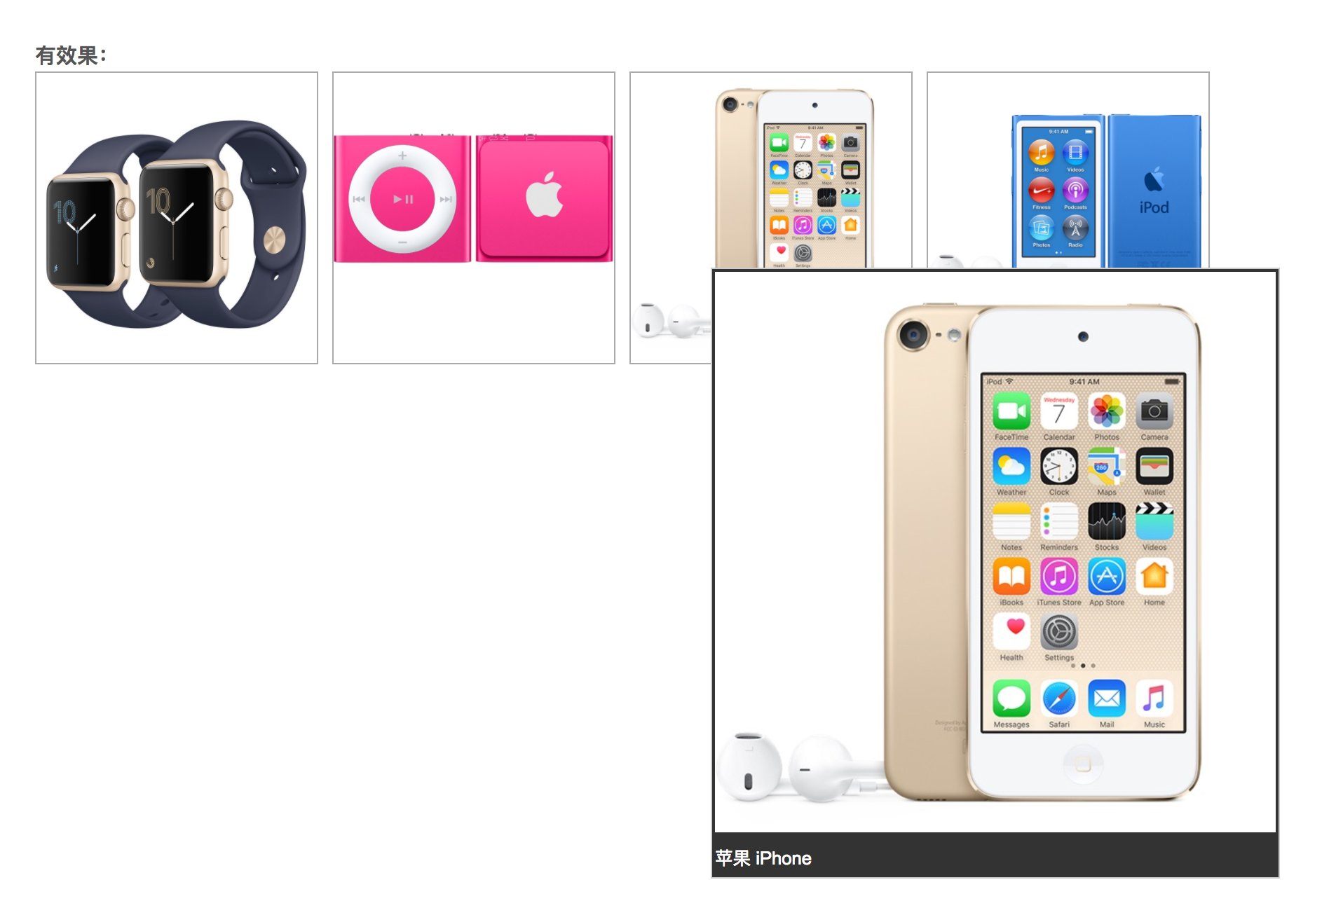

**作业目标及能力提升**

1. 掌握jQuery之事件
2. 掌握jQuery之动画
3. 掌握jQuery之Dom操作
4. 掌握jQuery之链式操作

**解题思路**

1. 根据效果图制作网页
2. 为图片添加鼠标进入事件，显示大图
3. 为图片添加鼠标离开事件，隐藏大图

* 参考答案

首先创建HTML文件，完成网页布局，导入jQuery框架，为图片添加鼠标进入事件，显示大图，为图片添加鼠标离开事件，隐藏大图。实现此作业需要按照如下步骤进行。

步骤一：新建HTML文件

首先新建一个名为index的html文件，完成网页布局

代码如下所示：

<!DOCTYPE html>

<html lang="en">

<head>

<meta charset="UTF-8">

<!-- 强制IE浏览器采用最新的edge引擎解析，chrome采用最新版本 -->

<meta http-equiv="X-UA-Compatible" content="IE=edge,chrome=1">

<!-- 双模式浏览器优先使用 webkit -->

<meta name="renderer" content="webkit">

<!-- 移动端视窗设置 -->

<!-- <meta name="viewport" content="width=device-width, initial-scale=1.0, user-scalable=no"/> -->

<!-- title 标题 -->

<title></title>

<!-- 描述 -->

<meta name="description" content="你的描述内容，一段完整的描述，150字以内">

<!-- 关键字 -->

<meta name="keywords" content="多个关键词用英文,号分割">

<!-- 引入CSS -->

<link rel="stylesheet" type="text/css" href="css/reset.css" />

<link rel="stylesheet" type="text/css" href="css/index.css" />

</head>

<body>

<h3>有效果：</h3>

<ul>

<li>

<a href="images/apple1.jpeg" class="tooltip" title="苹果 iPod"><img src="images/apple1.jpeg" alt="apple watch" /></a>

</li>

<li>

<a href="images/apple2.jpeg" class="tooltip" title="苹果 iPod nano"><img src="images/apple2.jpeg" alt="iPod shuffle" /></a>

</li>

<li>

<a href="images/apple3.jpeg" class="tooltip" title="苹果 iPhone"><img src="images/apple3.jpeg" alt="iPod touch" /></a>

</li>

<li>

<a href="images/apple4.jpeg" class="tooltip" title="苹果 Mac"><img src="images/apple4.jpeg" alt="iPod nano" /></a>

</li>

</ul>

<script src="js/jquery.min.js" type="text/javascript" charset="utf-8"></script>

<script src="js/index.js" type="text/javascript" charset="utf-8"></script>

</body>

</html>

步骤二：网页样式

创建index.css文件，根据效果图，进行修饰。代码如下所示：

body {

margin: 0;

padding: 40px;

background: #fff;

font: 80% Arial, Helvetica, sans-serif;

color: #555;

line-height: 180%;

}

li {

list-style: none;

float: left;

display: inline;

margin-right: 10px;

border: 1px solid #AAAAAA;

}

.tooltip > img {

width: 200px;

}

#tooltip > img {

width: 400px;

}

/* tooltip */

#tooltip {

position: absolute;

border: 1px solid #ccc;

background: #333;

padding: 2px;

display: none;

color: #fff;

}

步骤三：编写js代码

导入jQuery框架，编写js代码，整体思路：为图片添加悬浮事件，并获取鼠标位置，在当前位置显示图片，并添加适当的动画。代码如下所示：

$(function() {

var x = 10;

var y = 20;

$("a.tooltip").mouseover(function(e) {

this.myTitle = this.title;

this.title = "";

var imgTitle = this.myTitle ? "<br/>" + this.myTitle : "";

var tooltip = "<div id='tooltip'><img src='" + this.href + "' alt='产品预览图'/>" + imgTitle + "<\/div>"; //创建 div 元素

$("body").append(tooltip); //把它追加到文档中

$("#tooltip")

.css({

"top": (e.pageY + y) + "px",

"left": (e.pageX + x) + "px"

}).show("fast"); //设置x坐标和y坐标，并且显示

}).mouseout(function() {

this.title = this.myTitle;

$("#tooltip").remove(); //移除

}).mousemove(function(e) {

$("#tooltip")

.css({

"top": (e.pageY + y) + "px",

"left": (e.pageX + x) + "px"

});

});

})

然后运行HTML文件, 鼠标经过图片，即可看到效果

本案例的完整代码如下所示：

代码量较大，请查看03_作业答案/ 01_自定义提示效果